Voorstel Masterproef Informatica

Titel: Ontwikkelen van applicatie voor uitlezen en programmeren van koeltanksturing

Bedrijf

Packo Inox NV

Tel:050250605

Externe promotor(en):

* Nick Borra, Engineering cooling technologies

Tel: 050 250 617

GSM: 0479/439941

Nick.Borra@packo.com

* Johan Heynderick, IT manager

Tel: 050/250645

Johan.Heynderick@packo.com

* Is dit de 1e masterproef in het bedrijf in samenwerking met onze opleiding? **JA**
* Is er in het bedrijf inhoudelijke en **informatica-technische** begeleiding ? **JA**
* Kan de student in het tweede semester (februari-mei) 3 dagen per week in het   
  bedrijf/onderzoekscentrum aanwezig zijn om te werken aan de masterproef? **JA**
* Adres waar de student zal werken: **Torhoutsesteenweg 154, 8210 Zedelgem**

Doelstelling van het project

1/ Programma ontwikkelen die vanuit een configurator de correcte parameters kan inladen in een sturing. Dit via USB stick/SD kaart of door gebruik te maken van het bedrijfsnetwerk.

2/ Ontwikkelen van een applicatie om de sturing vanop afstand te consulteren en te bedienen.

Bestaande situatie en probleemstelling

Packo Inox heeft sinds 2 jaar een eigen ontwikkelde sturing op de markt. Deze sturing is uitgerust met verschillende communicatiepoorten zoals USB/SD-kaart, Ethernet en BUS-systeem (RS485).

Een eerste probleemstelling is het idiot proof maken van het parametreren van de sturing.

Een tweede probleemstelling komt uit de vraag vanuit de field om deze sturing vanop afstand te kunnen bekijken en eventueel bedienen.

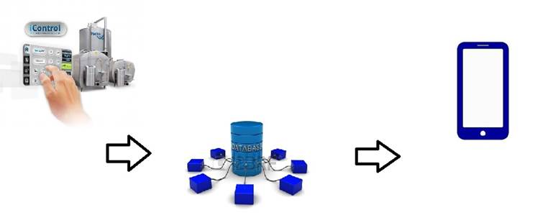

Technologieën die aan bod kunnen komen

* Netwerktopologie
* APP-technologie

Omschrijving van de opdracht (± ½ pagina)

1/ Vanuit de configurator die gemaakt is in excel, moeten de nodige parameters gefilterd worden die dan via USB of via het intern netwerk op de sturing kunnen geprogrammeerd worden.

2/ Applicatie en website maken voor het uitlezen of bedienen van de sturing op afstand. In eerste instantie moet de sturing met een database verbonden worden. Voor deze verbinding bestaat een kant en klare oplossing. Deze oplossing moet verder onderzocht hoe deze de applicatie kan voorzien van de nodige informatie. Als deze informatie beschikbaar is in de database kan het schrijven van de applicatie beginnen.

In deze applicatie moeten verschillende gebruiker niveaus verwerkt zitten. Zo moet het mogelijk zijn dat iemand van Packo toegang heeft tot alle functies, een technieker enkel toegang heeft tot bepaalde functies, een gebruiker slechts toegang heeft tot de gebruikerparameters en hij ook slechts enkele zaken kan bedienen. En tot slot moet er ook de mogelijk zijn om enkel te consulteren maar niets bedienen.





Mogelijke uitbreidingen en opties

De uitbreidingen zullen vooral zitten in het tweede deel. De uitbreiding kan zijn dat er vanuit de database meldingen kunnen gegenereerd worden die de gebruiker verwittigd bij problemen.

Daarnaast kan er ook in de app zelf nog verder gegaan worden naar visualisering van de loggegevens en eventueel opmaken van rapporten die kunnen dienen voor de melkerijen.

In optie kan gekeken worden om ook het deel sturing te programmeren. Dit gebeurt nu door onze leverancier, programmeertaal: C#.

Nog graag een antwoord op volgende vragen:

1. Welke vaardigheden verwacht je van de student die dit voorstel uitwerkt?

Analytisch, zelfstandig kunnen werken, inventief, gestructureerd

1. Veronderstel dat je dit werk laat uitvoeren door een werknemer uit je bedrijf. Welk profiel zou die werknemer dan bij voorkeur hebben ?

Master informatica

1. Binnen welke tijd zou je van die werknemer de resultaten verwachten?

3 – 6 maand